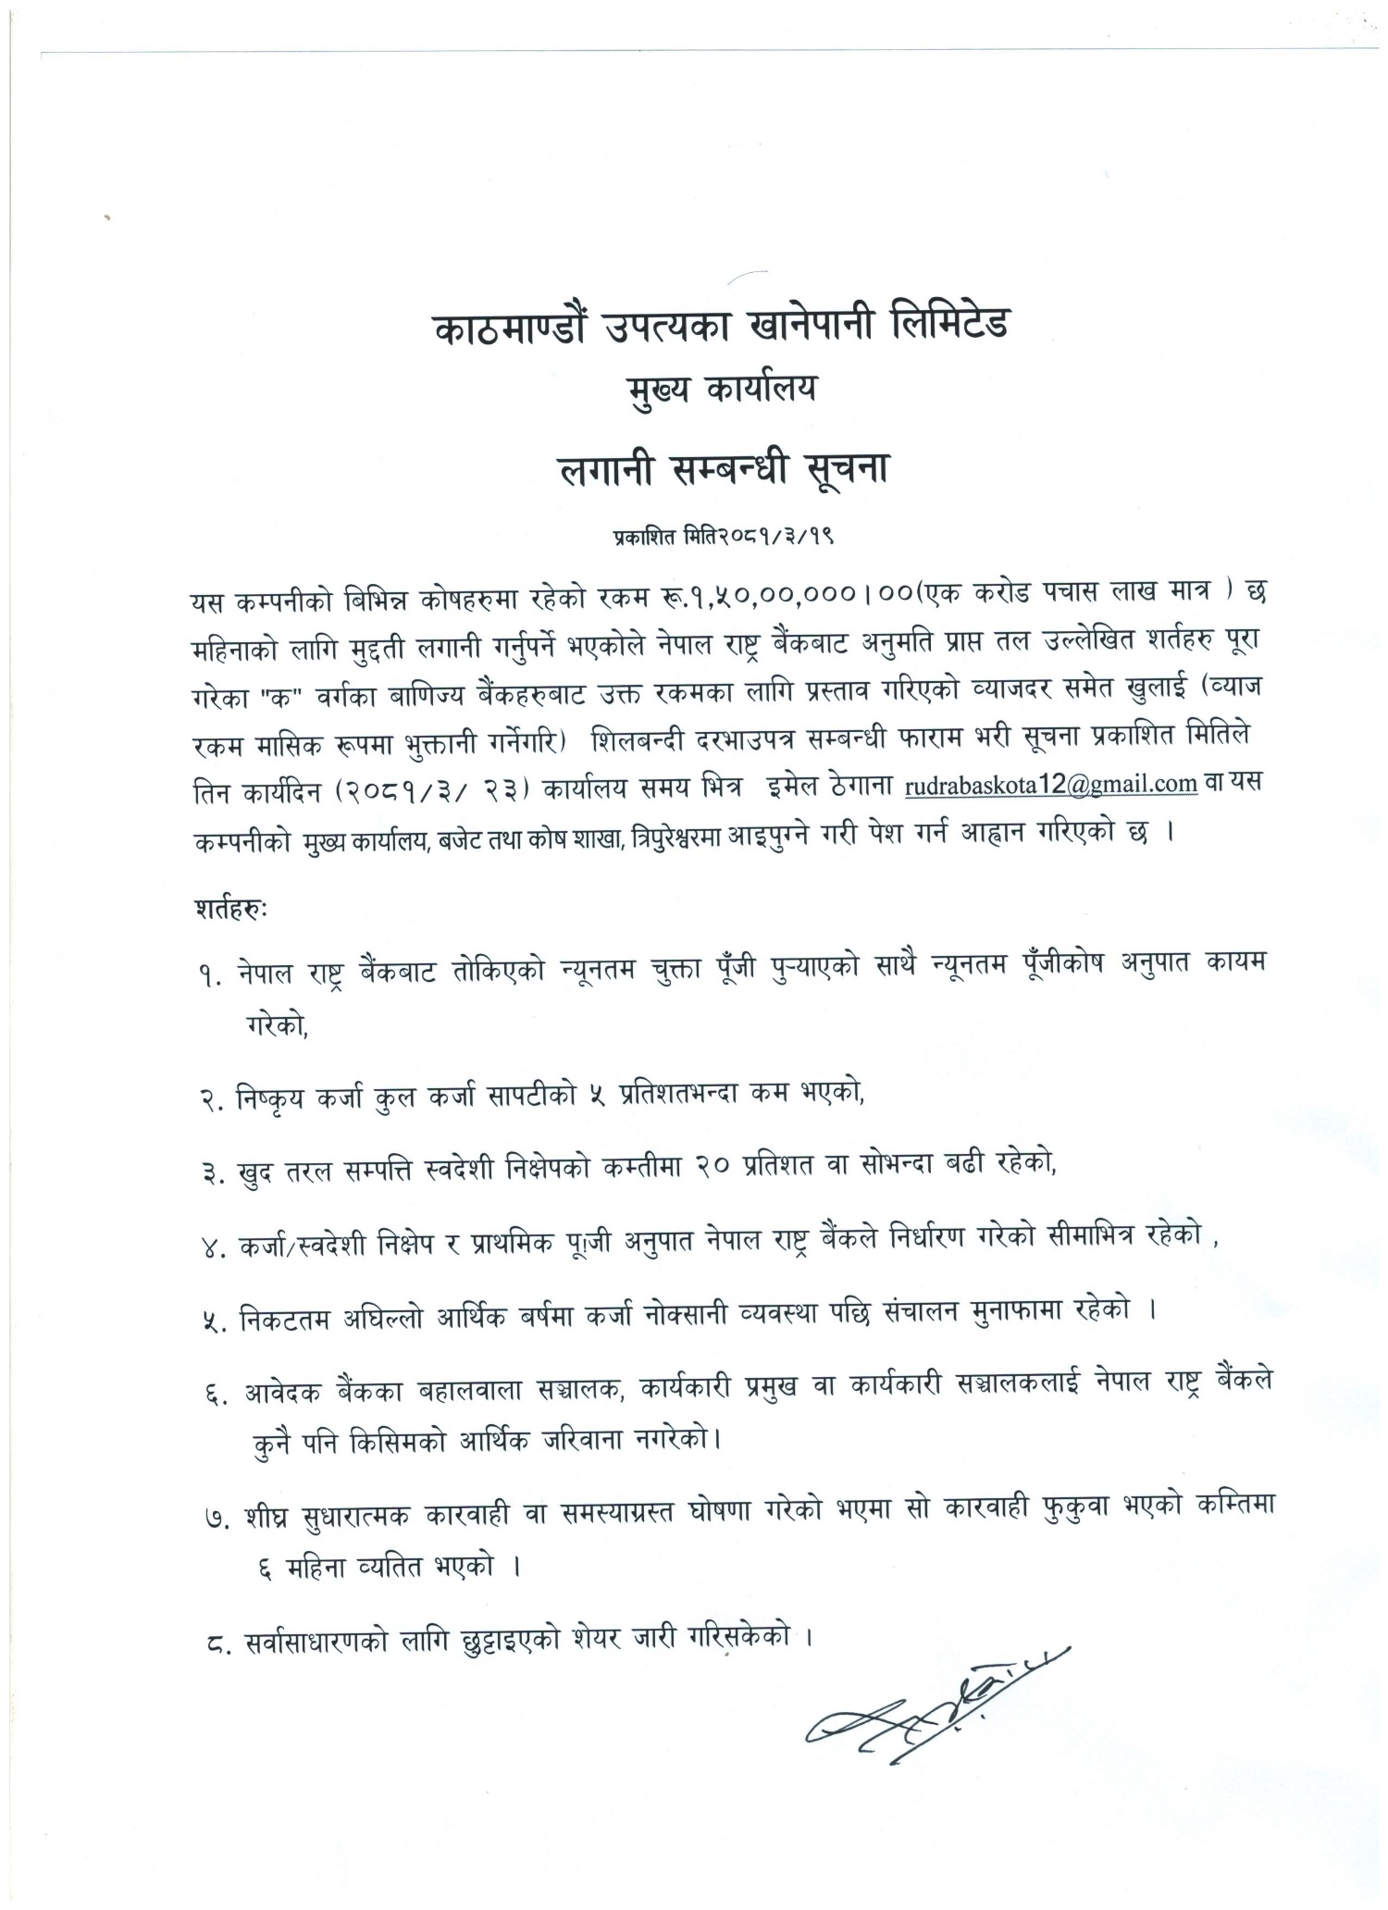
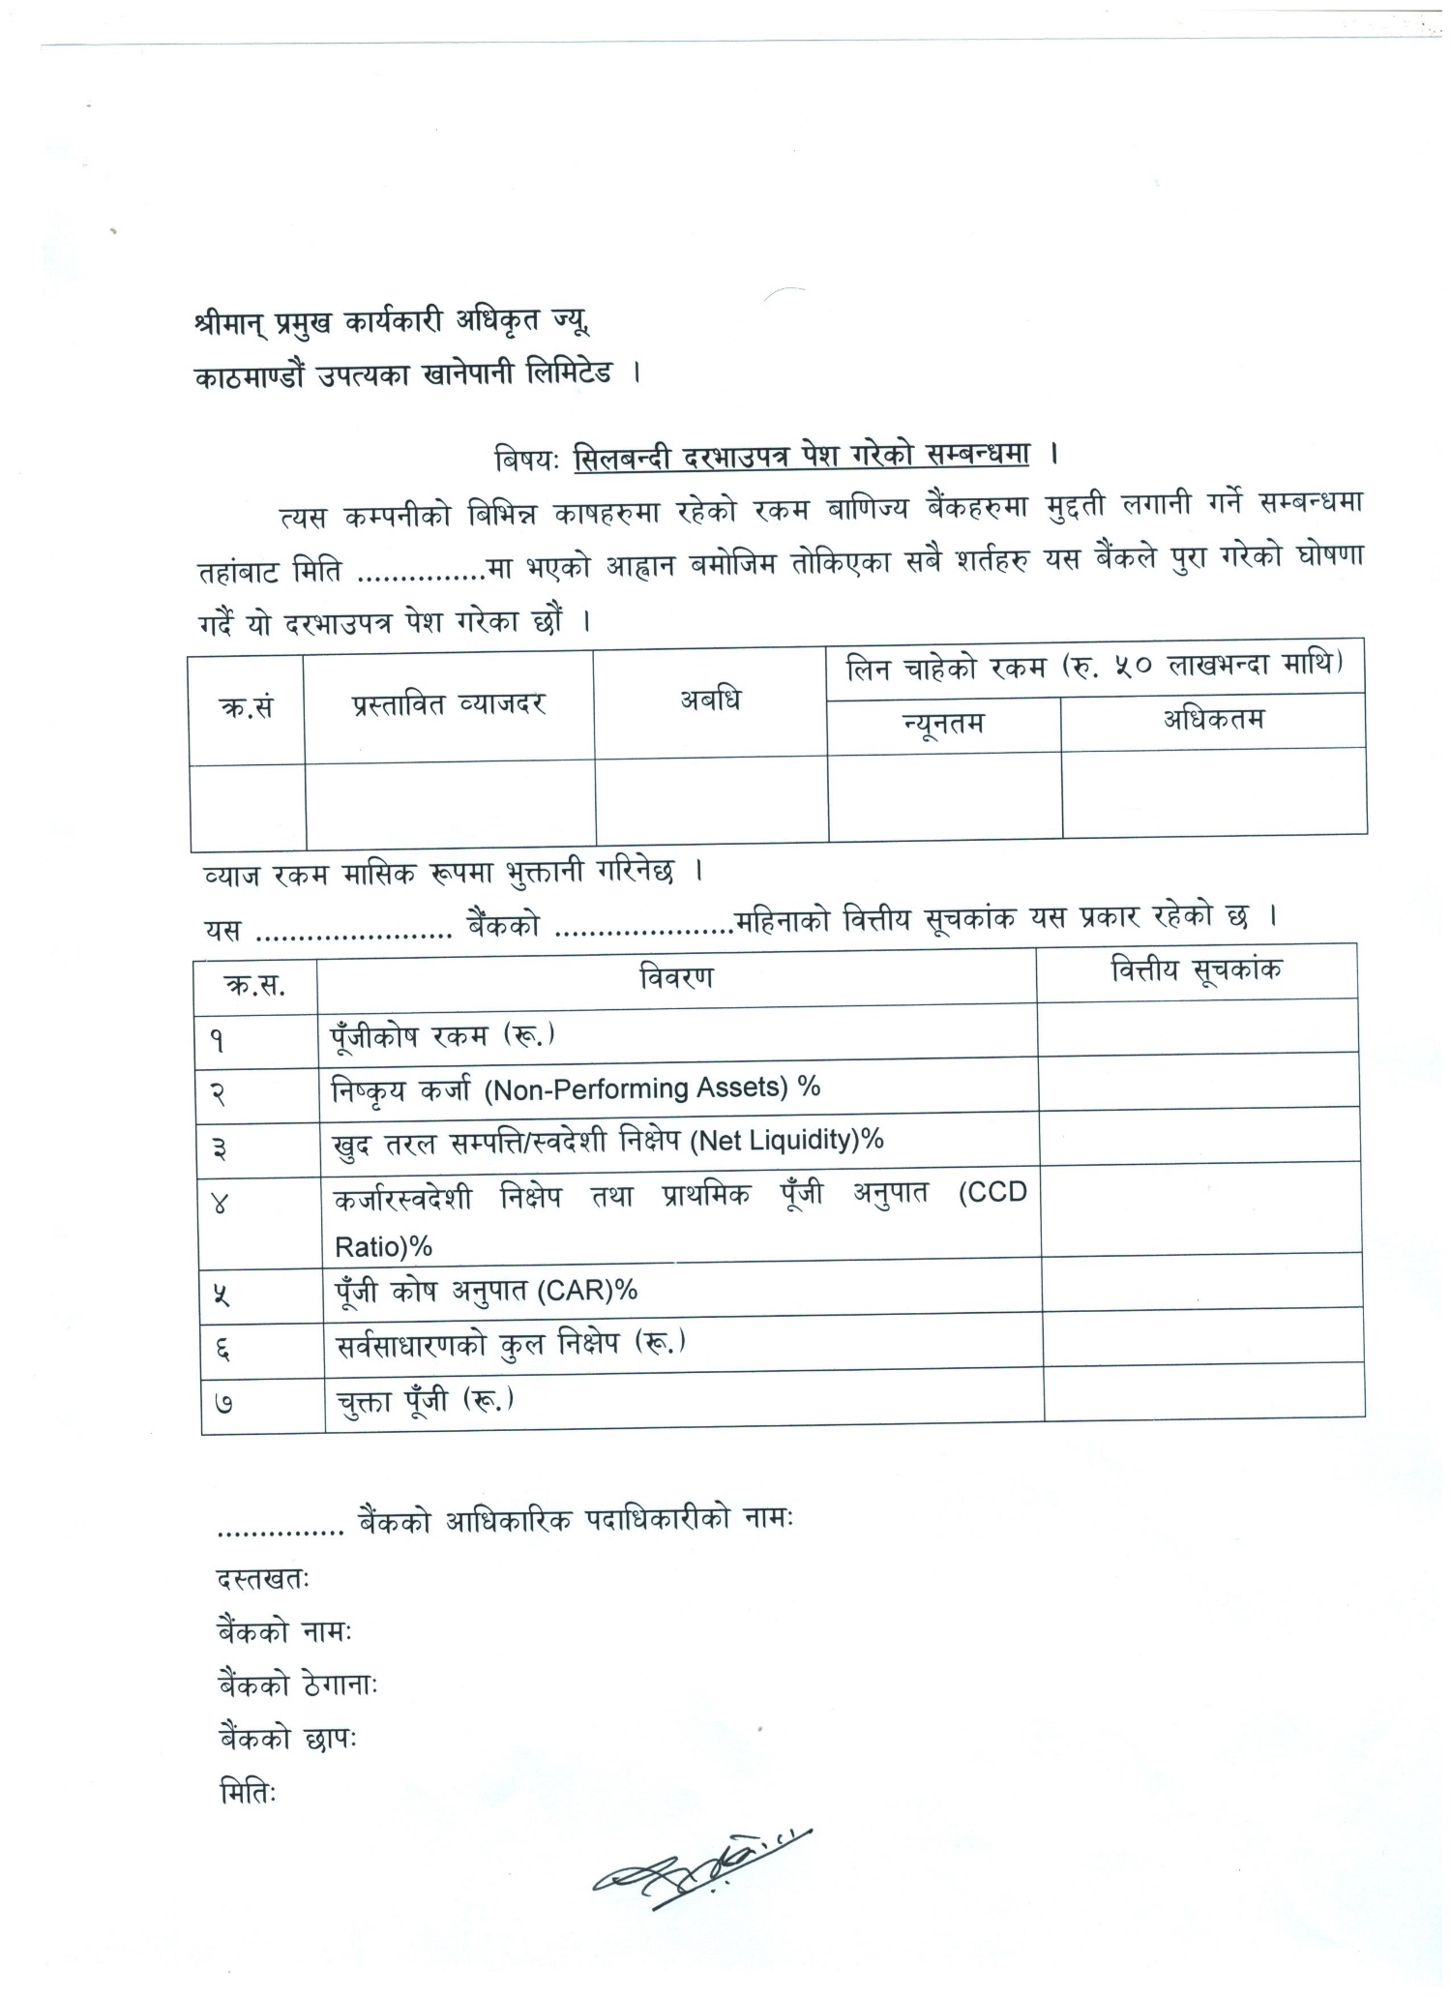
काठमाण्डौं उपत्यका खानेपानी लिमिटेड
मुख्य कार्यालय
लगानी सम्बन्धी सूचना
प्रकाशित मिति २०८१/३/१९
यस कम्पनीको बिभिन्न कोषहरुमा रहेको रकम रू.1,50,00,000।00(एक करोड पचास लाख मात्र ) छ महिनाको लागि मुद्दती लगानी गर्नुपर्ने भएकोले नेपाल राष्ट्र बैंकबाट अनुमति प्राप्त तल उल्लेखित शर्तहरु पूरा गरेका "क" वर्गका बाणिज्य बैंकहरुबाट उक्त रकमका लागि प्रस्ताव गरिएको व्याजदर समेत खुलाई (व्याज रकम मासिक रूपमा भुक्तानी गर्नेगरि) शिलबन्दी दरभाउपत्र सम्बन्धी फाराम भरी सूचना प्रकाशित मितिले तिन कार्यदिन (२०८१/३/ २३) कार्यालय समय भित्र इमेल ठेगाना rudrabaskota12@gmail.com वा यस कम्पनीको मुख्य कार्यालय, बजेट तथा कोष शाखा, त्रिपुरेश्वरमा आइपुग्ने गरी पेश गर्न आह्वान गरिएको छ ।
शर्तहरुः
१. नेपाल राष्ट्र बैंकबाट तोकिएको न्यूनतम चुक्ता पूँजी पुर्‍याएको साथै न्यूनतम पूँजीकोष अनुपात कायम
गरेको,
२. निष्कृय कर्जा कुल कर्जा सापटीको ५ प्रतिशतभन्दा कम भएको,
३. खुद तरल सम्पत्ति स्वदेशी निक्षेपको कम्तीमा २० प्रतिशत वा सोभन्दा बढी रहेको,
४. कर्जा÷स्वदेशी निक्षेप र प्राथमिक पू¤जी अनुपात नेपाल राष्ट्र बैंकले निर्धारण गरेको सीमाभित्र रहेको ,
५. निकटतम अघिल्लो आर्थिक बर्षमा कर्जा नोक्सानी व्यवस्था पछि संचालन मुनाफामा रहेको ।
६. आवेदक बैंकका बहालवाला सञ्चालक, कार्यकारी प्रमुख वा कार्यकारी सञ्चालकलाई नेपाल राष्ट्र बैंकले
कुनै पनि किसिमको आर्थिक जरिवाना नगरेको।
७. शीघ्र सुधारात्मक कारवाही वा समस्याग्रस्त घोषणा गरेको भएमा सो कारवाही फुकुवा भएको कम्तिमा
६ महिना व्यतित भएको ।
८. सर्वासाधारणको लागि छुट्टाइएको शेयर जारी गरिसकेको ।
श्रीमान् प्रमुख कार्यकारी अधिकृत ज्यू,
काठमाण्डौं उपत्यका खानेपानी लिमिटेड ।

बिषयः सिलबन्दी दरभाउपत्र पेश गरेको सम्बन्धमा ।
त्यस कम्पनीको बिभिन्न कोषहरुमा रहेको रकम बाणिज्य बैंकहरुमा मुद्दती लगानी गर्ने सम्बन्धमा तहांबाट मिति ...............मा भएको आह्वान बमोजिम तोकिएका सबै शर्तहरु यस बैंकले पुरा गरेको घोषणा गर्दै यो दरभाउपत्र पेश गरेका छौं ।
क्र.सं | प्रस्तावित व्याजदर | अबधि | लिन चाहेको रकम (रु. ५० लाखभन्दा माथि)
 |  |  | न्यूनतम | अधिकतम
व्याज रकम मासिक रूपमा भुक्तानी गरिनेछ ।
यस ....................... बैँकको .....................महिनाको वित्तीय सूचकांक यस प्रकार रहेको छ ।
क्र.स. | विवरण | वित्तीय सूचकांक
१ | पूँजीकोष रकम (रू.)
२ | निष्कृय कर्जा (Non-Performing Assets) %
३ | खुद तरल सम्पत्ति/स्वदेशी निक्षेप (Net Liquidity)%
४ | कर्जा र स्वदेशी निक्षेप तथा प्राथमिक पूँजी अनुपात (CCD Ratio)%
५ | पूँजी कोष अनुपात (CAR)%
६ | सर्वसाधारणको कुल निक्षेप (रू.)
७ | चुक्ता पूँजी (रू.)

............... बैंकको आधिकारिक पदाधिकारीको नामः
दस्तखतः
बैंकको नामः
बैंकको ठेगानाः
बैंकको छापः
मितिः

